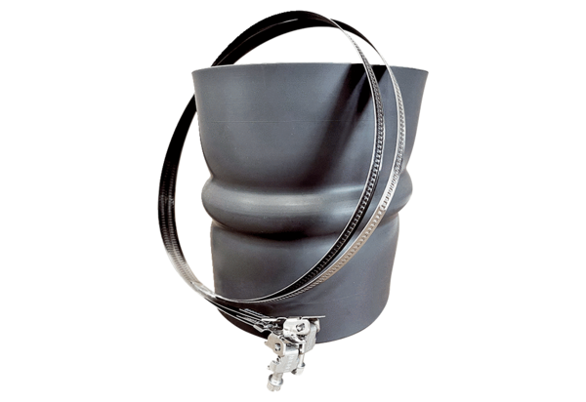Pružná manžeta STKI 63Obsah dodávky: 1 kusSortiment: C
Typové číslo: 0073.0497Výrobce: MAICO

